Ambassade de la République du Congo auprès  de la Confédération Suisse | 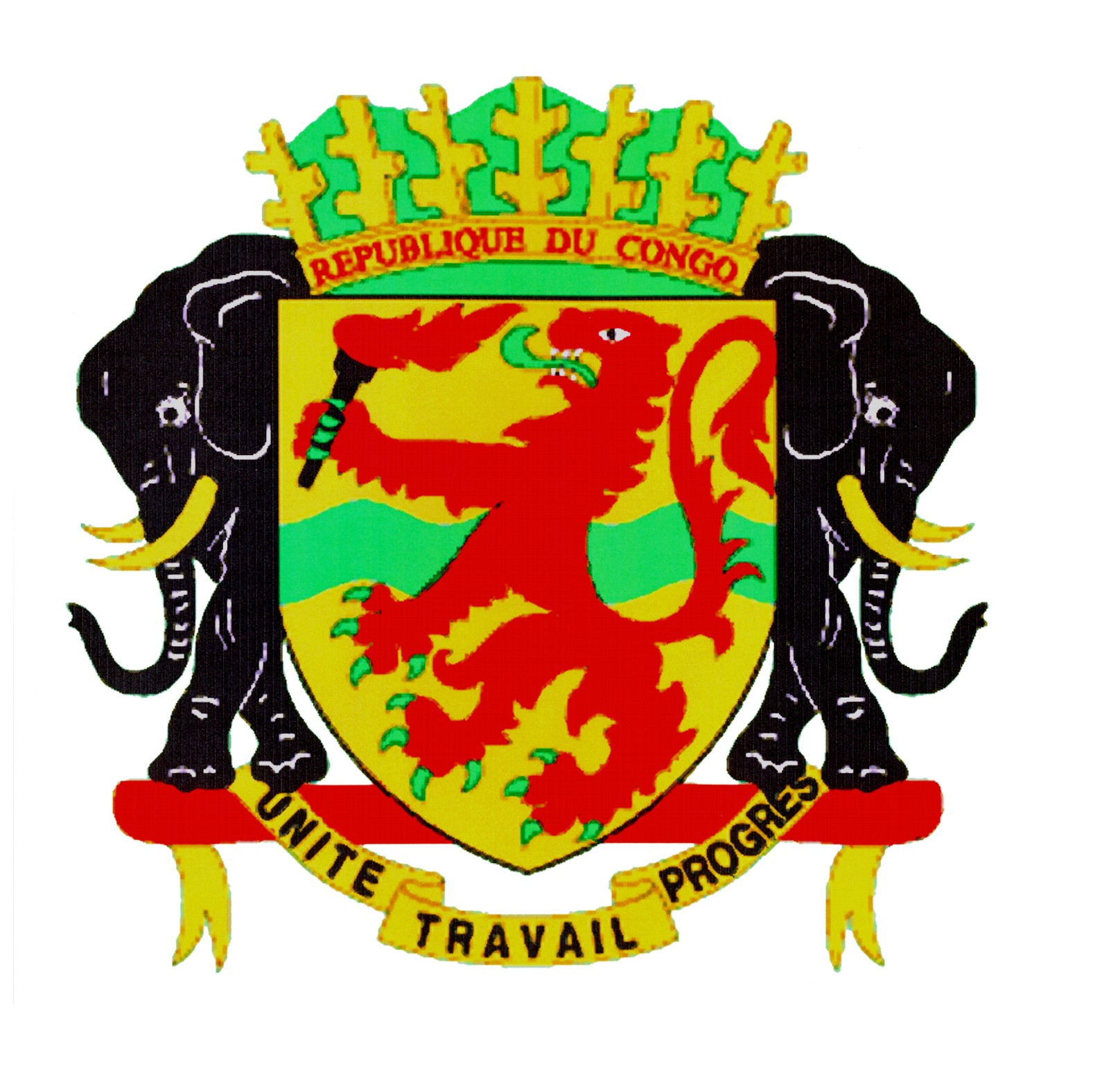 | Mission Permanente de la République du Congo  auprès de l’Office des Nations Unies à Genève,  de l’Organisation Mondiale du Commerce et des autres Organisations Internationales en Suisse

EPU DU MEXIQUE
DECLARATION DU CONGO
(07 novembre 2018)

Monsieur le Président,

Le Congo souhaite la bienvenue à la délégation du Mexique et la remercie pour la présentation de son rapport.
Mon pays apprécie les efforts continus du Mexique pour le renforcement des mécanismes internes de protection des droits de l’homme, en droite ligne des recommandations issues du dernier EPU.
Nous saluons notamment l’élaboration et la mise en œuvre par le Mexique de différents programmes, pour la période 2014-2018, de nature à consolider la protection des droits de l’homme.
Ainsi, mon pays note avec satisfaction la gratuité du traitement médical et des médicaments contre certaines maladies, accordée aux migrants, demandeurs d’asile et réfugiés.
Par ailleurs, nous félicitions le Mexique pour sa contribution régulière au budget du Haut-Commissariat aux droits de l’homme et aux fonds de contributions volontaires.
Dans un esprit constructif, le Congo souhaiterait recommander au Mexique d’intensifier ses efforts pour l’adoption d’un plan national d’action sur les entreprises et les droits de l’homme.
Enfin, le Congo souhaite plein succès au Mexique pour son Examen.

Je vous remercie.

